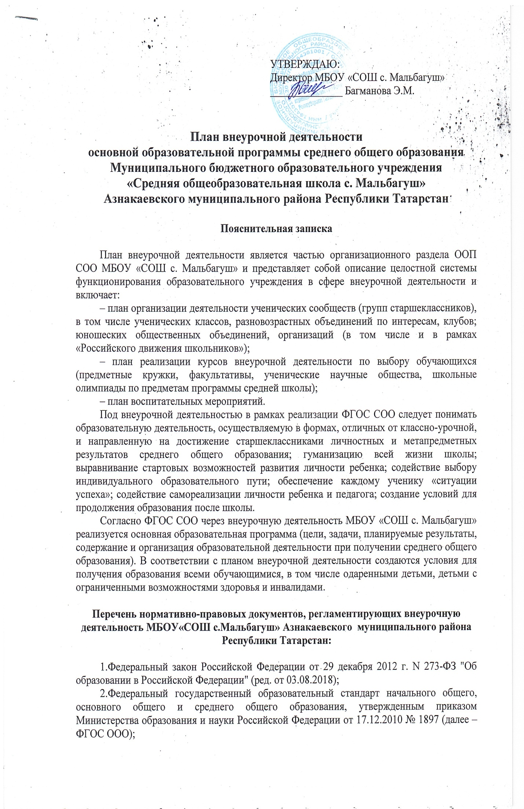
3.Порядок организации и осуществления образовательной деятельности по основным общеобразовательным программам – образовательным программам начального общего, основного общего, среднего общего образования, утвержденным приказом Министерства образования и науки Российской Федерации от 30.08.2013 №1015;
4.Письмо Департамента общего образования Минобрнауки России от 12.05.2011г. №03296 «Об организации внеурочной деятельности при введении федерального государственного образовательного стандарта общего образования»;
5.Концепция духовно-нравственного развития и воспитания личности гражданина России, утверждена распоряжением Правительства Российской Федерации от 4 сентября 2014 г. №1726-р;
6.Государственная программа Российской Федерации «Развитие образования» на 2013-2020 годы;
7.Распоряжение Правительства Российской Федерации №996-р от 29 мая 2015г. «Стратегия развития воспитания в Российской Федерации на период до 2025 года»;
8.Постановление Кабинета Министров Республики Татарстан от 17.06.2015 №443 «Стратегия развития воспитания обучающихся в Республике Татарстан на 2015-2025 года»;
9.«О государственной программе «Патриотическое воспитание граждан Российской Федерации на 2016-2020 годы» от 30.12.2015г. №1493;
10.Методические рекомендации по уточнению понятия и содержания внеурочной деятельности в рамках реализации основных общеобразовательных программ, в том числе в части проектной деятельности от 18 августа 2017 года №09-1672;
11.Примерная основная образовательная программа основного общего образования (одобрена решением федерального учебно-методического объединения по общему образованию, протокол от 8 апреля 2015 г. № 1/15);
12.Санитарно - эпидемиологические правила и нормативы СанПиН 2.4.2.2821-10 «Санитарно-эпидемиологические требования к условиям и организации обучения в общеобразовательных учреждениях», от 25.12.2013 года №72.

Цели и задачи внеурочной деятельности
на уровне среднего общего образования

Целью внеурочной деятельности является создание условий для получения образования всеми учащимися, в том числе одаренными детьми, детьми с ограниченными возможностями здоровья и инвалидами; проявления и развития старшеклассниками своих интересов на основе свободного выбора; содействия самореализации личности ребенка; обеспечения достижений ожидаемых результатов учащихся 10-11-х классов в соответствии с основной образовательной программой учреждения; продолжения образования после школы.
Основными задачами являются:
- создание условий для наиболее полного удовлетворения потребностей и интересов учащихся;
- развитие опыта творческой деятельности, творческих способностей;
- формирование успешного и ответственного поведения в обществе с учетом правовых норм, установленных российским законодательством;
- формирование адекватной самооценки, развитие навыков регуляции своего поведения, эмоционального состояния;
- передача учащимися навыков социального общения людей, опыта поколений;
- формирование трудовых и социально-экономических отношений (подготовка личности к трудовой деятельности);
- воспитание у старшеклассников гражданской идентичности.
Принципы внеурочной деятельности

В основу внеурочной деятельности положены следующие принципы:
- принцип гуманизации образовательного процесса;
- принцип научной организации внеурочной деятельности;
- принцип добровольности и заинтересованности учащихся;
- принцип целостности;
- принцип непрерывности и преемственности процесса образования на всех ступенях;
- принцип личностно-деятельностного подхода;
- принцип детоцентризма (в центре внимания находится личность ребенка);
- принцип комплексного подхода в реализации интегративных процессов;
- принцип взаимодействия, предполагающий координацию всех образовательных социокультурных институтов в оказании педагогической помощи и поддержки детям разного уровня социализации;
- принцип активности учащихся, предполагающий включение субъектов образовательного процесса в активную деятельность;
- принцип доступности и наглядности;
- принцип связи теории с практикой;
- принцип учета возрастных особенностей;
- принцип сочетания индивидуальных и коллективных форм деятельности;
- принцип целенаправленности и последовательности деятельности (от простого к сложному).

Планируемые результаты внеурочной деятельности для среднего общего образования

Внеурочная деятельность направлена, в первую очередь, на достижение планируемых результатов освоения соответствующей основной образовательной программы школы.
Личностные результаты. В рамках когнитивного компонента необходимо сформировать:
-освоение национальных ценностей, традиций, культуры;
-ориентацию в системе моральных норм и ценностей;
-основы социально-критического мышления, ориентация в особенностях социальных отношений и взаимодействий, установление взаимосвязи между общественными и политическими событиями;
-сознание, признание высокой ценности жизни во всех её проявлениях; знание основ здорового образа жизни и здоровьесберегающих технологий.
-рамках ценностного и эмоционального компонентов необходимо сформировать:
-гражданский патриотизм, любовь к Родине, чувство гордости за свою страну;
-уважение к истории, культурным и историческим памятникам;
-уважение к личности и её достоинству, доброжелательное отношение к окружающим, нетерпимость к любым видам на силы и готовность противостоять им;
-уважение к ценностям семьи, любовь к природе, признание ценности здоровья, своего и других людей, оптимизм в восприятии мира;
-потребность в самовыражении и самореализации, социальном признании;
-позитивная моральная самооценка и моральные чувства - чувство гордости при следовании моральным нормам, переживание стыда и вины при их нарушении.

Коммуникативные результаты:
-учитывать разные мнения и стремиться к координации различных позиций в сотрудничестве;
-формулировать собственное мнение и позицию, аргументировать и координировать её с позициями партнёров в сотрудничестве при выработке общего решения в совместной деятельности;
-устанавливать и сравнивать разные точки зрения, прежде чем принимать решения делать выбор;
-аргументировать свою точку зрения, спорить и отстаивать свою позицию не враждебным для оппонентов образом;
-задавать вопросы, необходимые для организации собственной деятельности и сотрудничества с партнёром;
-адекватно использовать речь для планирования и регуляции своей деятельности;
-работать в группе, устанавливать рабочие отношения, эффективно сотрудничать и способствовать продуктивной кооперации; интегрироваться в группу сверстников
-строить продуктивное взаимодействие со сверстниками и взрослыми.

Познавательные результаты:
-основам реализации проектно-исследовательской деятельности;
-проводить наблюдение и эксперимент под руководством учителя;
-осуществлять расширенный поиск информации с использованием ресурсов библиотек и Интернета;
-объяснять явления, процессы, связи и отношения, выявляемые в ходе исследования;
-основам ознакомительного, творческого, усваивающего чтения;

Модель организации внеурочной деятельности описывает инструменты достижения этих результатов.
Личностные результаты:
-развитие любознательности, сообразительности при выполнении разнообразных заданий проблемного и эвристического характера;
-развитие внимательности, настойчивости, целеустремленности, умения преодолевать трудности — качеств весьма важных в практической деятельности любого человека;
-воспитание чувства справедливости, ответственности;
-развитие самостоятельности суждений, независимости и нестандартности мышления.

Метапредметные результаты
В ходе осуществления внеурочной деятельности учащиеся научатся: сравнивать разные приемы действий, выбирать удобные способы для выполнения конкретного задания;
-моделировать в процессе совместного обсуждения алгоритм решения;
-использовать его в ходе самостоятельной работы;
-применять изученные способы учебной работы и приемы;
-анализировать правила деятельности, действовать в соответствии с заданными правилами;
-включаться в групповую работу;
-участвовать в обсуждении проблемных вопросов, высказывать собственное мнение и аргументировать его;
-выполнять пробное учебное действие, фиксировать индивидуальное затруднение в пробном действии;
-аргументировать свою позицию в коммуникации, учитывать разные мнения, использовать критерии для обоснования своего суждения;
-сопоставлять полученный (промежуточный, итоговый) результат с заданным условием;
-контролировать свою деятельность: обнаруживать и исправлять ошибки.

Также в ходе внеурочной деятельности в рамках занятий предметных кружков, внеклассных предметных мероприятий у учащихся будут совершенствоваться предметные знания и умения по всем курсам учебного плана.

Содержательный раздел внеурочной деятельности

Содержание занятий
Часы, отводимые на внеурочную деятельность, реализуются через организацию:
- аудиторной занятости (кружки, спортивные секции) из перечня предлагаемого МБОУ«СОШ с.Мальбагуш» Азнакаевского муниципального района РТ родителям (законным представителям) несовершеннолетних (Приложение Таблица № 1);
- внеаудиторной занятости (экскурсии, посещения театров, музеев, библиотек, походы и т.д.). При этом расходы времени на отдельные направления плана внеурочной деятельности могут отличаться.
Количество посещаемых занятий по внеурочной деятельности выбирает сам обучающийся и его родители (законные представители).
При организации внеурочной деятельности обучающихся МБОУ«СОШ с.Мальбагуш» Азнакаевского муниципального района РТ используются возможности учреждений дополнительного образования детей, культуры, спорта.
Количество часов, выделяемых на внеурочную деятельность, за два года обучения на этапе средней школы составляет не более 700 часов. Величину недельной образовательной нагрузки, реализуемой через внеурочную деятельность, определяют за пределами количества часов, отведенных на освоение обучающимися учебного плана. Для недопущения перегрузки обучающихся допускается перенос образовательной нагрузки, реализуемой через внеурочную деятельность, на периоды каникул. Внеурочная деятельность в каникулярное время может реализовываться в рамках тематических образовательных программ (лагерь с дневным пребыванием на базе общеобразовательной организации или на базе загородных детских центров, в туристических походах, экспедициях, поездках и т.д.).

План внеурочной деятельности

МБОУ «СОШ с.Мальбагуш» Азнакаевского муниципального района РТ определяет состав и структуру направлений, формы организации, объем внеурочной деятельности для обучающихся среднего общего образования (10-11 классы), с учетом интересов обучающихся, их родителей и возможностей школы.
В соответствии с Федеральными государственными образовательными стандартами среднего общего образования, внеурочная деятельность составляет:

 | Жизнь ученических сообществ | Внеурочная деятельность по предметам школьной программы | Воспитательные мероприятия | Всего
10-й класс
1-е полугодие | 10 | 30 | 10 | 50
Осенние каникулы | 20 |  | 20 | 40
2-е полугодие | 10 | 30 | 10 | 50
Летние каникулы | 20 |  | 20 | 40
ИТОГО | 60 | 60 | 60 | 180
11-й класс
1-е полугодие | 10 | 30 | 10 | 50
Осенние каникулы | 20 |  | 10 | 30
2-е полугодие | 10 | 10 |  | 20
Весенние каникулы | 10 |  | 10 | 20
ИТОГО | 50 | 40 | 30 | 120
 |  |  | Всего | 300

Реализация плана внеурочной деятельности предусматривает в течение года неравномерное распределение нагрузки. Так, при подготовке коллективных дел (в рамках инициативы ученических сообществ) и воспитательных мероприятий за 1–2 недели используется значительно больший объем времени, чем в иные периоды (между образовательными событиями). На курсы внеурочной деятельности по выбору обучающихся еженедельно расходуется до 4 часов, на организационное обеспечение учебной деятельности, на обеспечение благополучия обучающегося еженедельно до 1 часа.

Основные направления и ценностные ориентиры

Согласно требованиям ФГОС основного общего образования внеурочная деятельность организуется по 5 направлениям развития личности:
1.Спортивно-оздоровительное
Ценности: здоровье физическое, духовное и нравственное, здоровый образ жизни, здоровьесберегающие технологии, физическая культура и спорт
2.Духовно-нравственное
Ценности: духовный мир человека, нравственный выбор; жизнь и смысл жизни; справедливость; милосердие; честь; достоинство; уважение достоинства человека, равноправие, ответственность и чувство долга; забота и помощь, мораль, честность, щедрость, свобода совести и вероисповедания; вера; традиционные религии и духовная культура народов России, российская светская (гражданская) этика.
3.Социальное
Ценности: уважение к труду, человеку труда; творчество и созидание; стремление к познанию и истине; целеустремленность и настойчивость; бережливость; трудолюбие, работа в коллективе, ответственное отношение к труду и творчеству, активная жизненная позиция, самореализация в профессии.
4.Общеинтеллектуальное
Ценности: образование, истина, интеллект, наука, интеллектуальная деятельность, интеллектуальное развитие личности, знание, общество знаний.
5.Общекультурное
Ценности: красота; гармония; эстетическое развитие, самовыражение в творчестве и искусстве, культуросозидание, индивидуальные творческие способности, диалог культур и цивилизаций.

Перечень курсов внеурочной деятельности, реализуемых по выбору учащихся на уровне среднего общего образования

Направление развития личности | Название программы по внеурочной деятельности | Количество часов по программе в год | Вид курсов внеурочной деятельности
Общеинтеллектуальное | Юные биологи | 34 | Познавательная деятельность
Общеинтеллектуальное | Курс практической грамотности | 34 | Познавательная деятельность
Социальное

Духовно- нравственное

Спортивно- оздоровительное | Школьный спортивный клуб «Юность» | 34
Общекультурное

В зависимости от задач на каждом этапе реализации образовательной программы количество часов, отводимых на внеурочную деятельность, может изменяться. В 10-м классе для обеспечения адаптации обучающихся к изменившейся образовательной ситуации выделено больше часов, чем в 11-м классе.
Воспитательные мероприятия в Средней школе с.Мальбагуш на уровне среднего общего образования нацелены на формирование мотивов и ценностей обучающегося в таких сферах, как:
– отношение обучающихся к себе, к своему здоровью, к познанию себя, самоопределению и самосовершенствованию (включает подготовку к непрерывному образованию в рамках осуществления жизненных планов);
– отношение обучающихся к России как к Родине (Отечеству) (включает подготовку к патриотическому служению);
– отношения обучающихся с окружающими людьми (включает подготовку к общению со сверстниками, старшими и младшими);
– отношение обучающихся к семье и родителям (включает подготовку личности к семейной жизни);
– отношение обучающихся к закону, государству и к гражданскому обществу (включает подготовку личности к общественной жизни);
– отношение обучающихся к окружающему миру, к живой природе, художественной культуре (включает формирование у обучающихся научного мировоззрения);
– трудовые и социально-экономические отношения (включает подготовку личности к трудовой деятельности).
План воспитательных мероприятий разрабатывается педагогическим коллективом школы при участии родительской общественности. При подготовке и проведении воспитательных мероприятий (в масштабе ученического класса, классов одной параллели или сообщества всех 10–11-х классов) предусматривается вовлечение в активную деятельность максимально большего числа обучающихся.
Плана внеурочной деятельности содержит инвариантный компонент, который вне зависимости от профиля предусматривает:
– организацию жизни ученических сообществ в форме клубных встреч (организованного тематического и свободного общения старшеклассников), участие обучающихся в делах классного ученического коллектива и в общих коллективных делах образовательной организации;
– проведение ежемесячного учебного собрания по проблемам организации учебного процесса, индивидуальных и групповых консультаций по вопросам организационного обеспечения обучения и обеспечения благополучия обучающихся в жизни образовательной организации.
В весенние каникулы 10-го класса организуются поездки в организации профессионального и высшего образования для уточнения индивидуальных планов обучающихся в сфере продолжения образования. После поездок в рамках часов, отведенных на организацию жизни ученических сообществ, проводятся коллективные обсуждения, в ходе которых педагогами обеспечиваются анализ и рефлексия обучающимися собственных впечатлений о посещении образовательных организаций.
В течение первого полугодия 10-го класса осуществляется подготовка к экскурсиям в рамках часов, отведенных на воспитательные мероприятия, курсы внеурочной деятельности по выбору обучающихся.
Во втором полугодии 10-го класса в рамках часов, отведенных на курсы внеурочной деятельности по выбору обучающихся и воспитательные мероприятия, организуется подготовка к профессиональным пробам обучающихся, предусматривается подготовка и защита групповых проектов.

